**Резные маски из дерева от автора**

Моё увлечение резьбой масок по дереву начиналось в начале 90-х, когда сын начал посещать такие занятия в школе. Эти увлечения были очень популярны в то время. Откуда-то по почте выписал ему резцы, вроде бы поначалу и дело у него пошло, но ненадолго: сына заинтересовало что-то другое (впоследствии начал реализовывать, и довольно успешно, своё хобби в фотографии).

Мне же не давало покоя, что выписанный инструмент лежит без дела и начал я потихоньку рукодельничать, постигать азы искусства самостоятельно. Литературы никакой не было, знания и опыта тоже, но была усидчивость и желание украсить квартиру в условиях тотального дефицита и службы в закрытом городке на Урале.

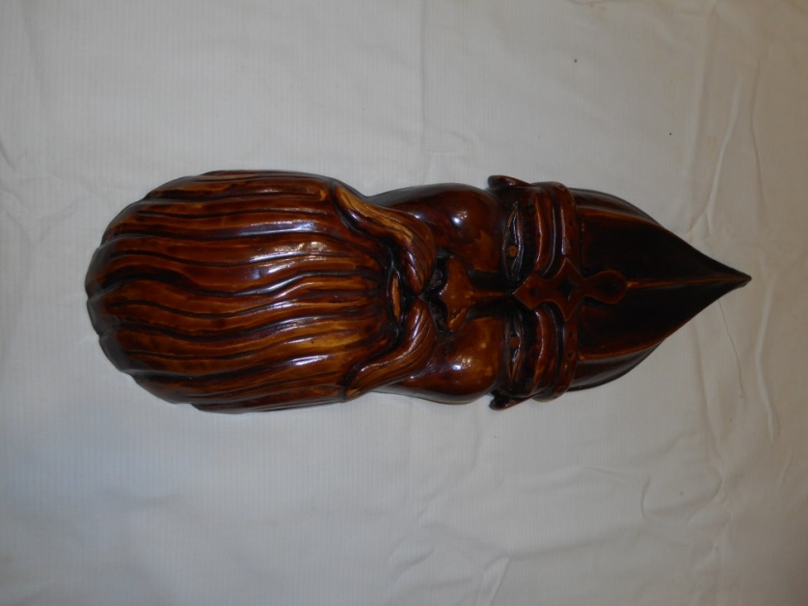 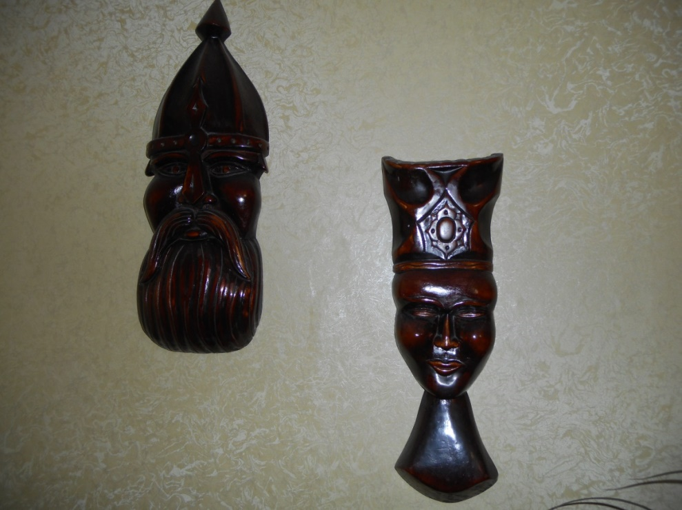

Свои работы ни у кого не копировал, да и негде было: кое-какие элементы вырезал по понравившимся изображениям в детских книжках или по игрушкам, по сувенирам, на выставках, когда бывал в отпуске ( и дальше уже по памяти).

Все работы выполнял из липы.

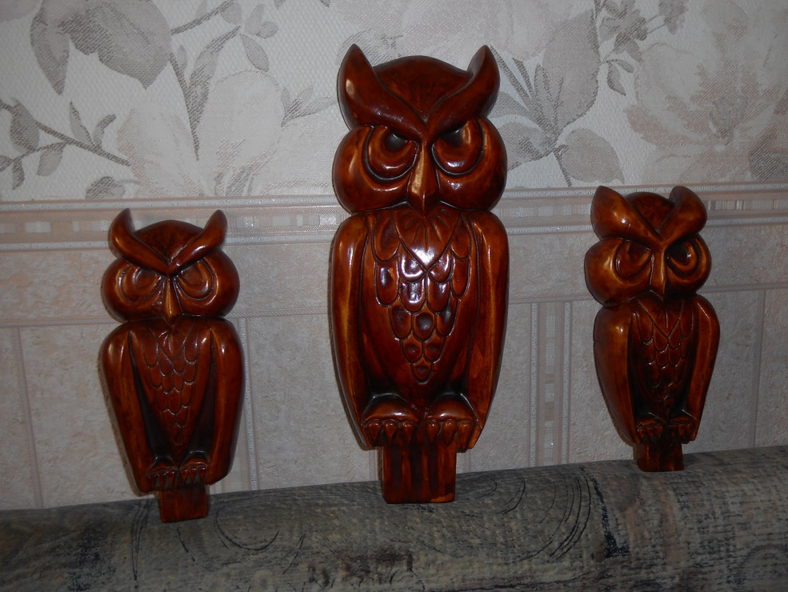 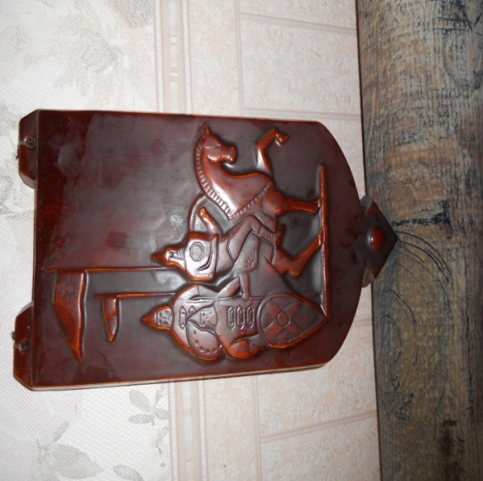

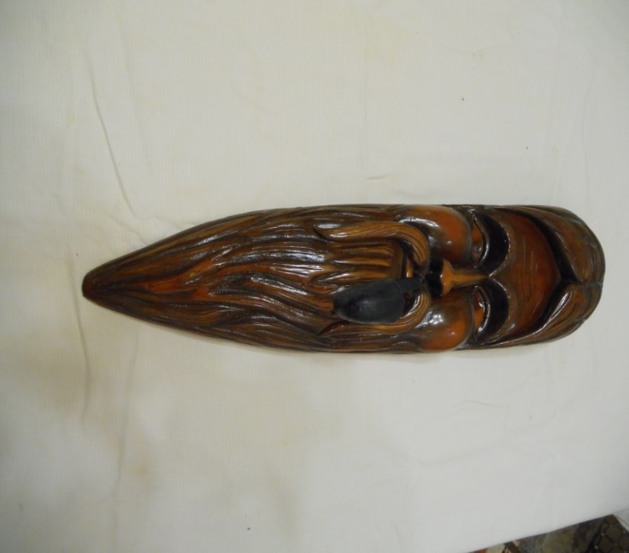 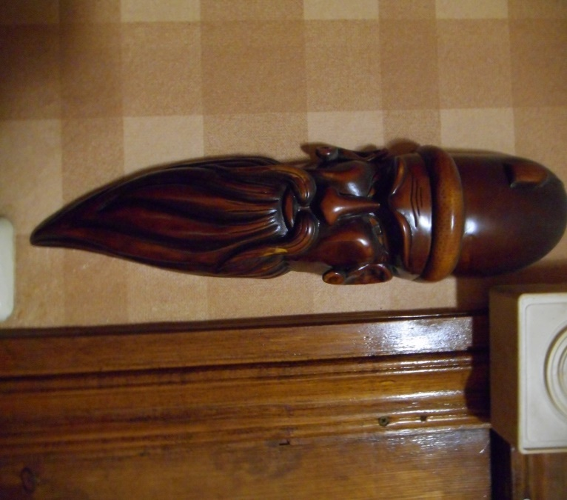 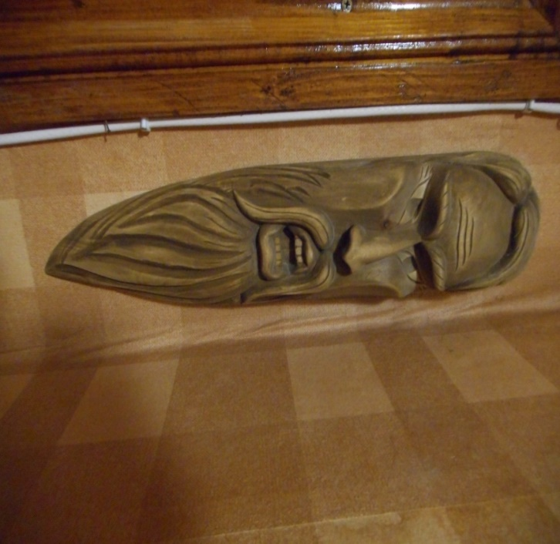 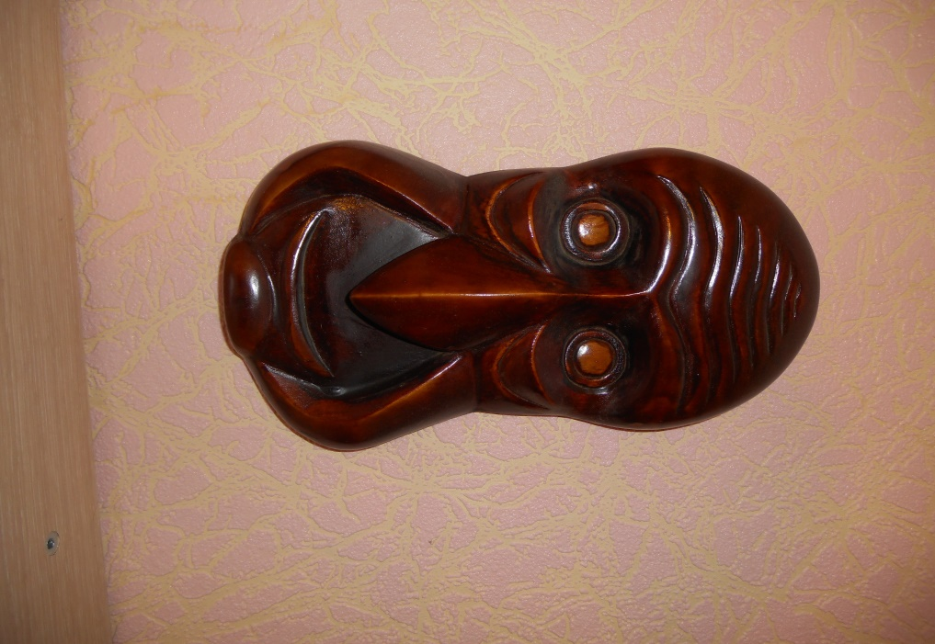

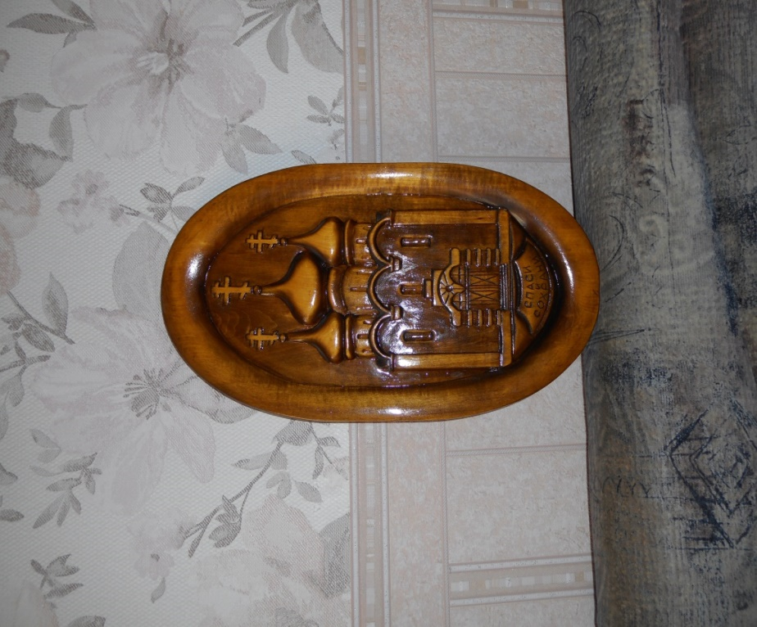 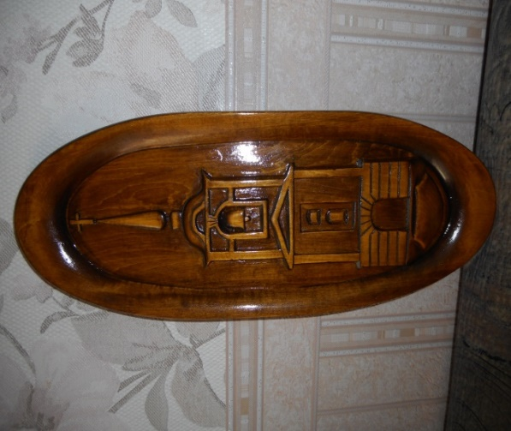 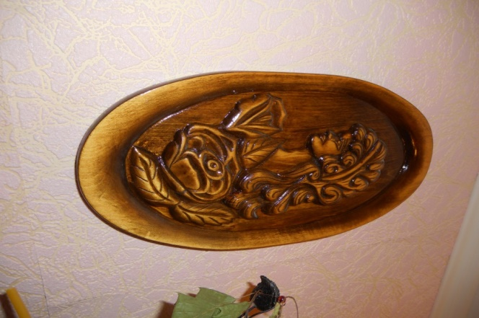

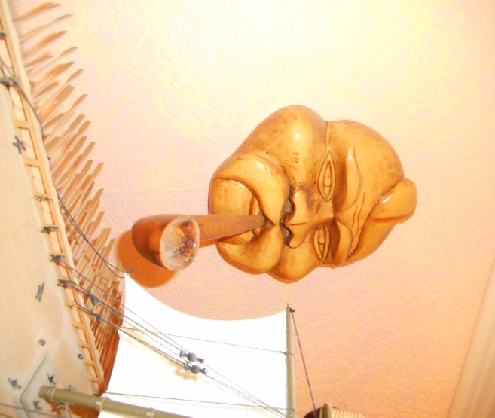 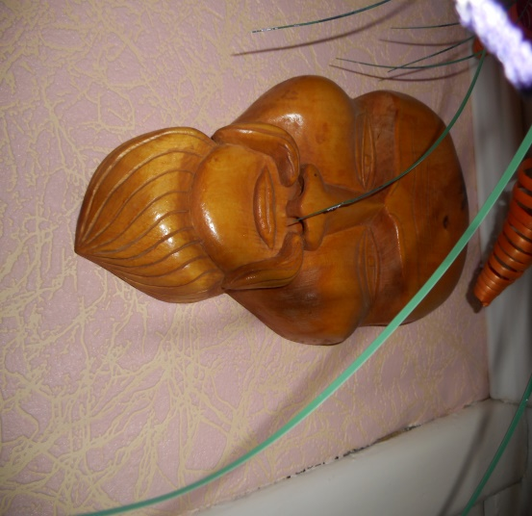 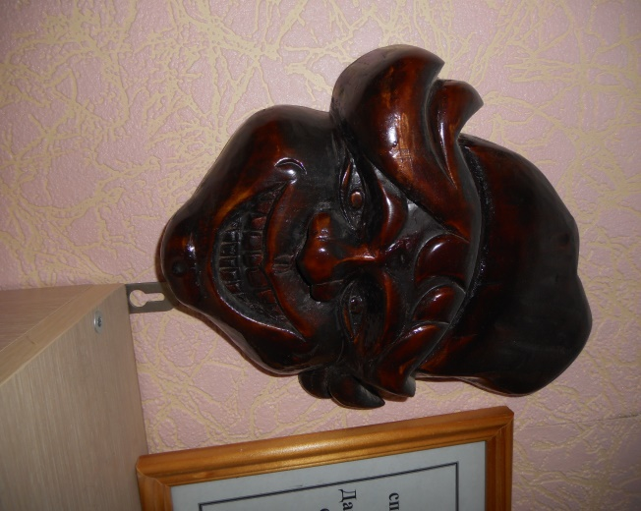

Так в моей коллекции появились сначала резные маски древнерусских воинов, бородатые лики и сказочные страшилки, обереги, затем женские образы и небольшие картины. Постепенно сложился свой взгляд, проявился стиль.

Сделано было немало работ и те, что получались удачне – раздаривал, а остальные так и оставались на стенах и переезжали на новое место службы.

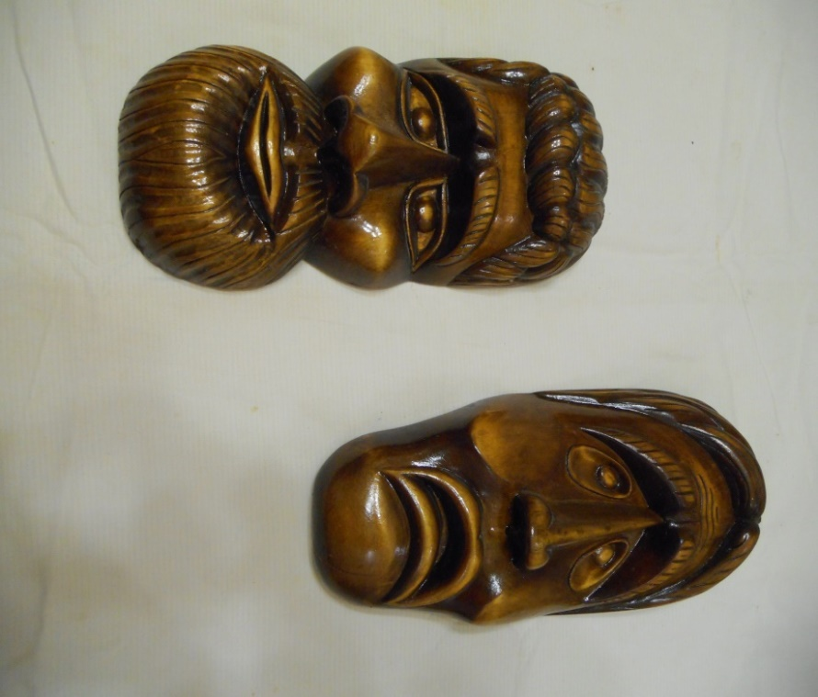 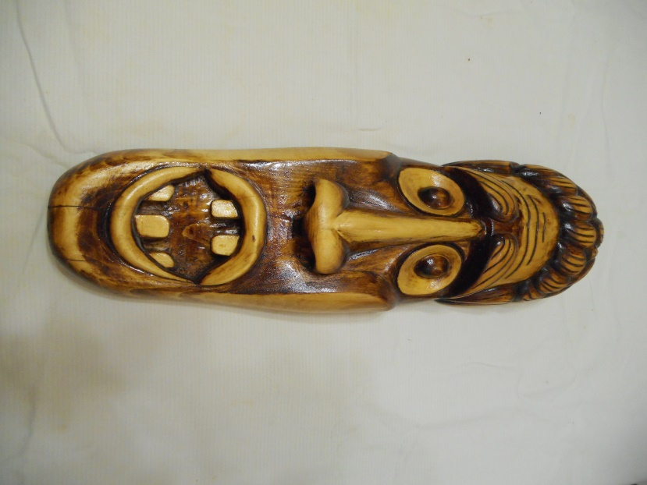 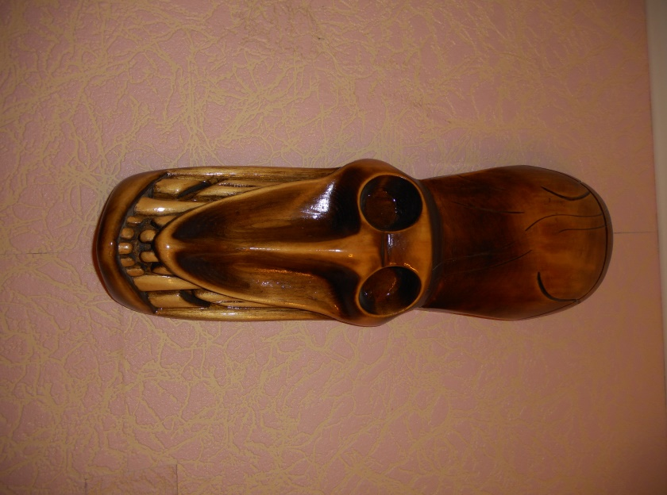

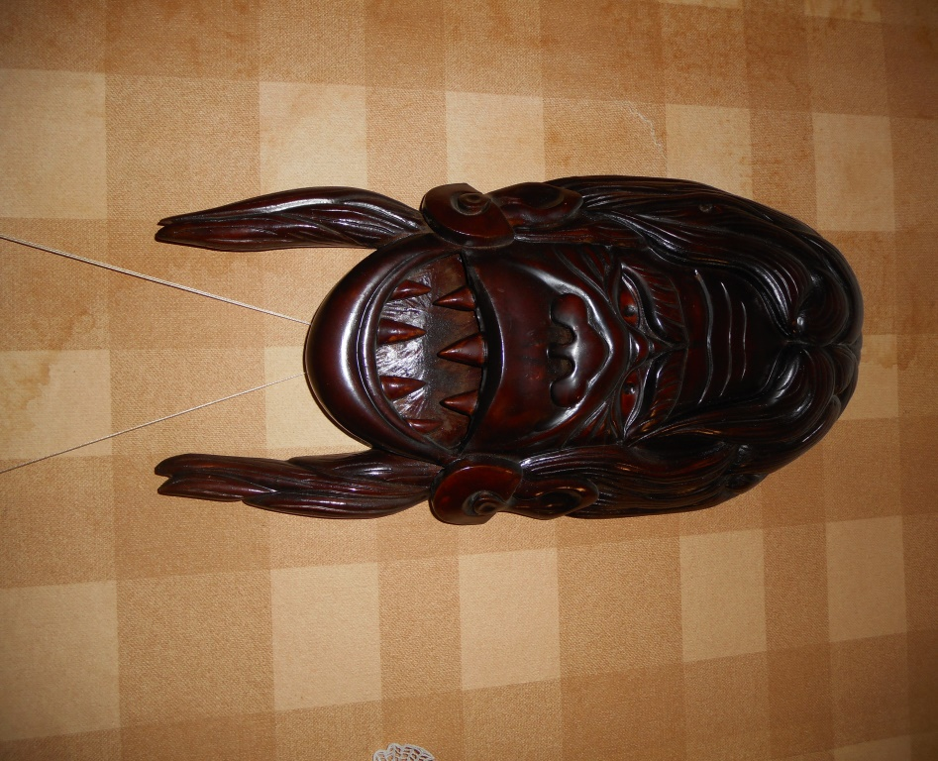 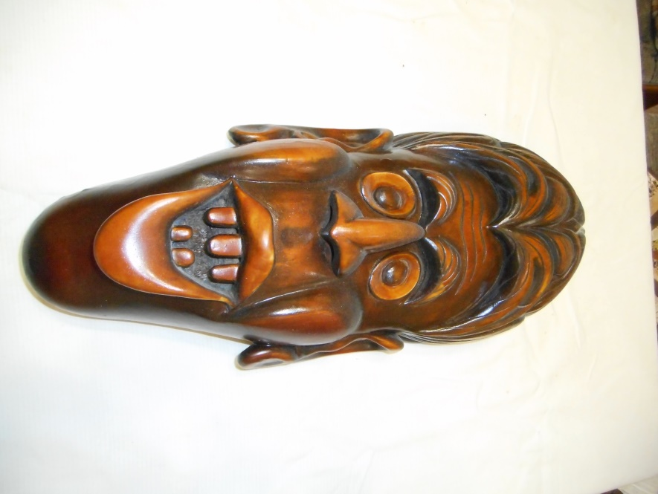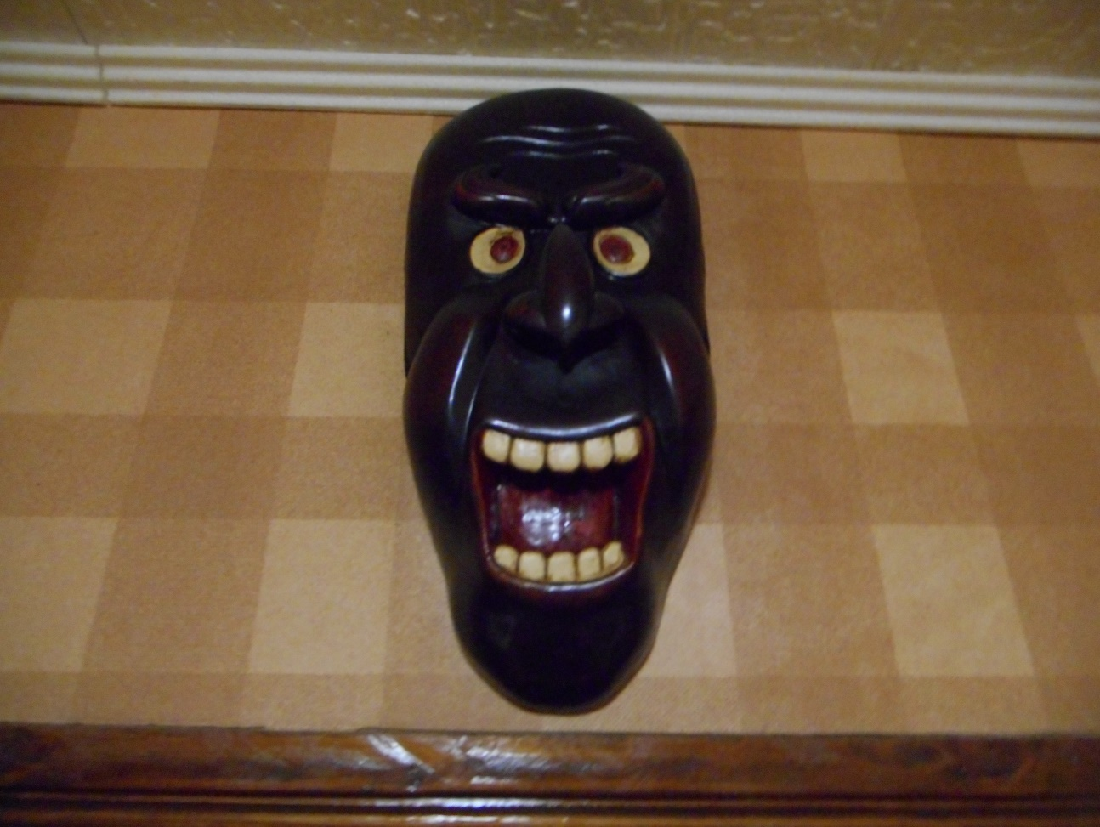

На этих снимках как раз и представлены эти самые маски. Размеры у них разные, от 25 до 50 см в длину, но на коллажах все фото выровнял примерно по одному размеру.

К сожалению, маски уже давно не делаю, но, думаю, следует снова вернуться к резьбе, ведь руки помнят мои эксперименты.

Преподаватель-организатор ОБЖ Костромского спецучилища

Кудря Сергей Иванович